Осеньэто великолепная пора: дождик моросит, золотая листва шуршит под ногами. И к нам в детский сад пришла золотая осень. У нас в средней группе провели праздник « Осень золотая в гости к нам пришла. К ребятам в гостипришли осень, ворона, подсолнух. Ребята читали ей стихи, пели песенку про дождик и танцевали веселые танцы с разноцветными листочками, играли в игры. Ребятам очень понравился праздник, положительные эмоции и улыбки радости зарядили детей на весь день. В завершении праздника подсолнух подарил ребятам золотую семечку, осень подарила детям вкусные душистые яблоки.

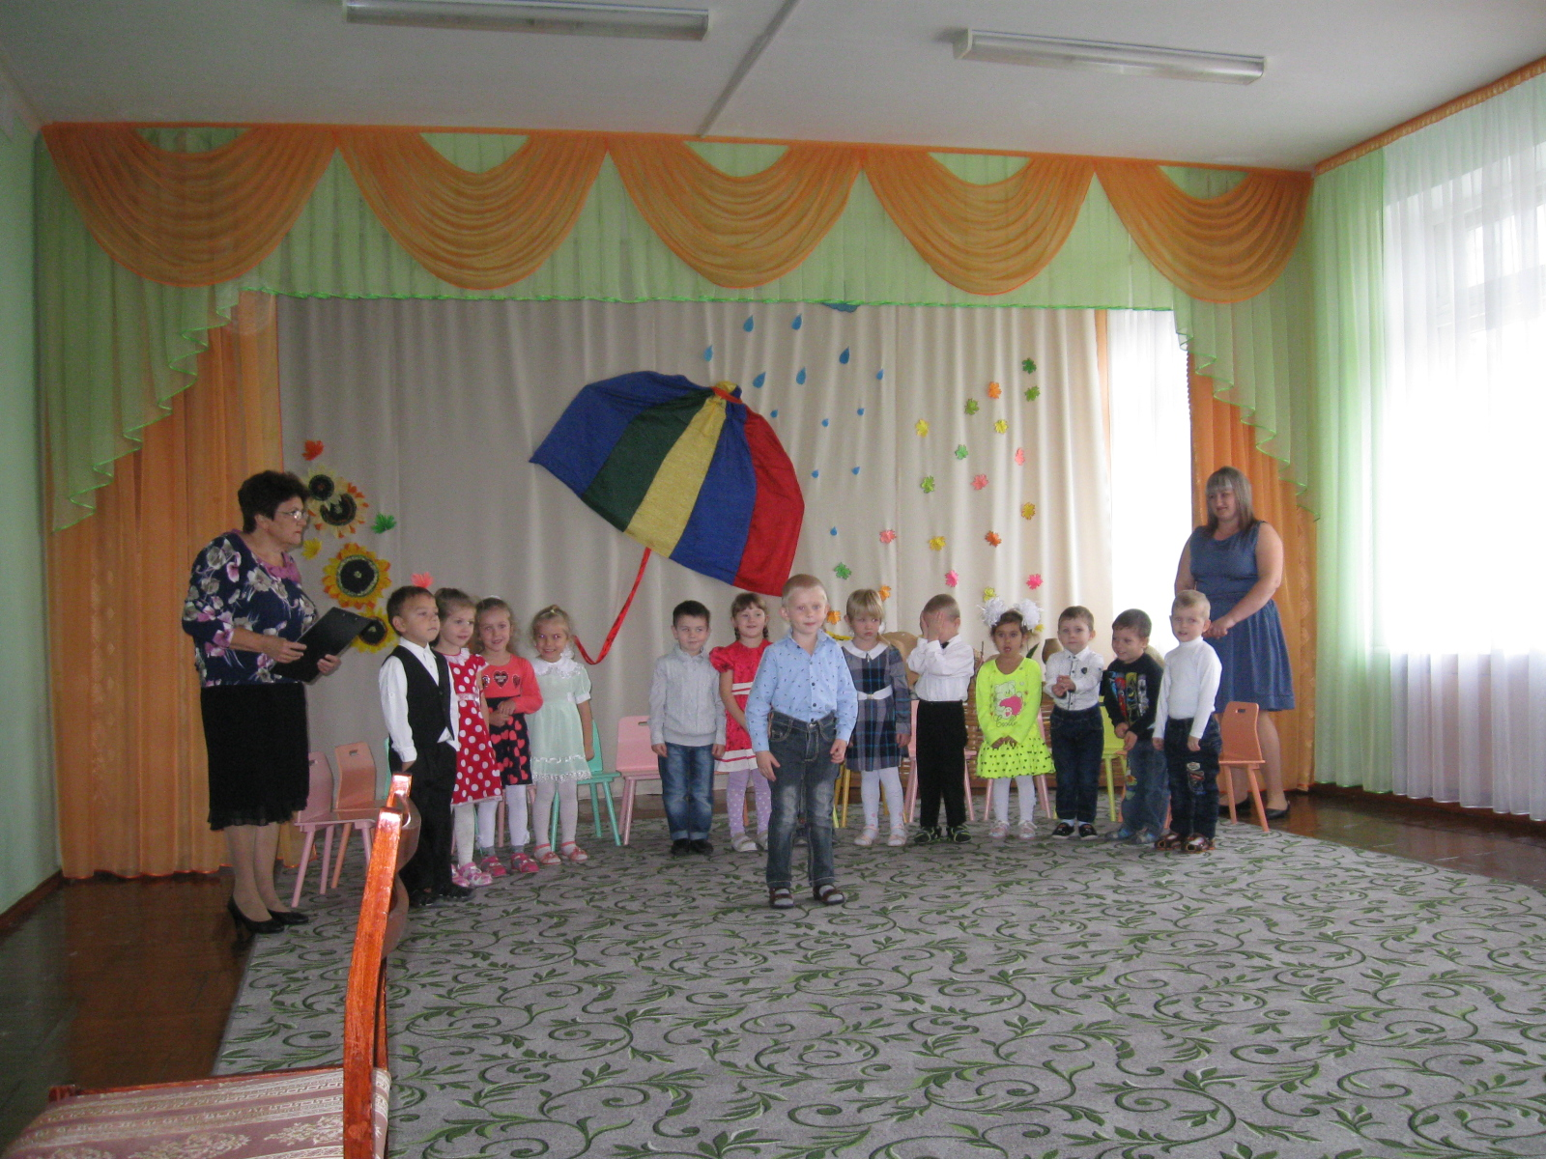

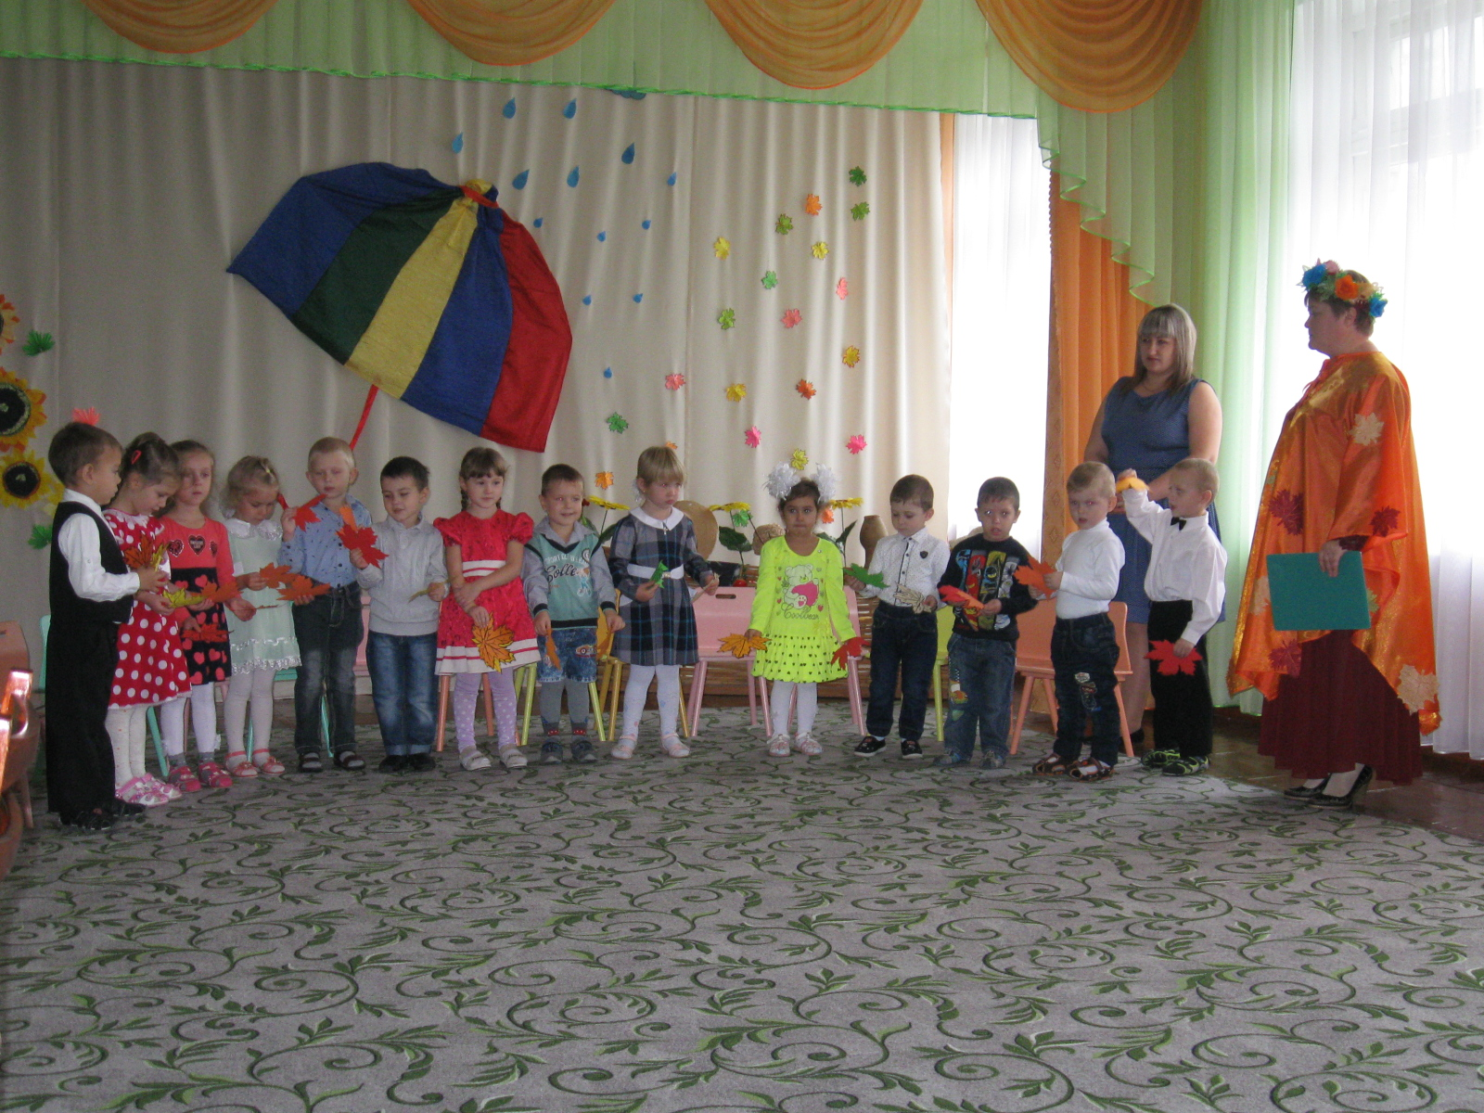
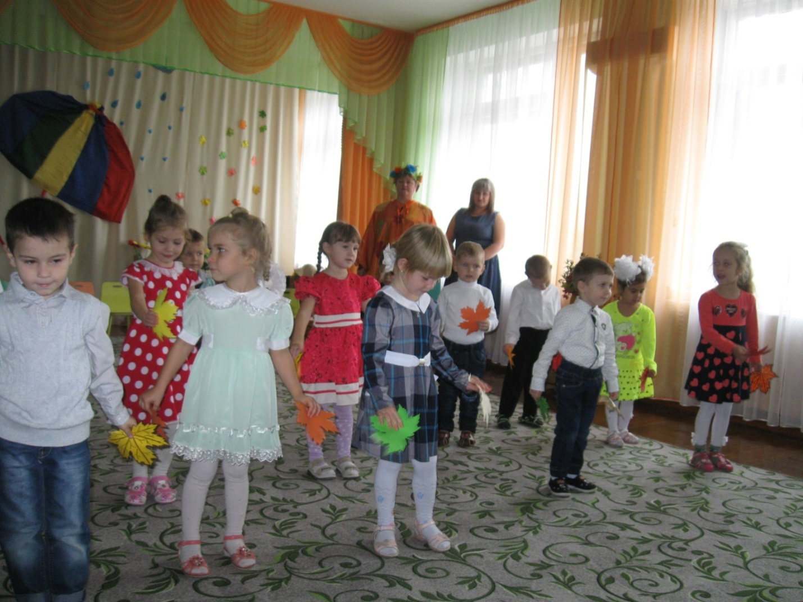
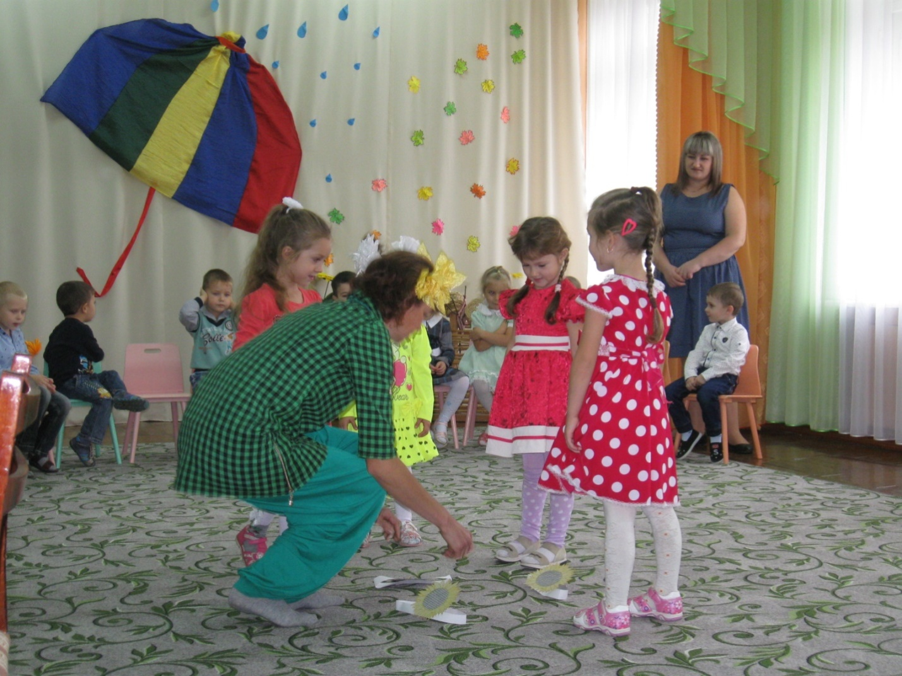
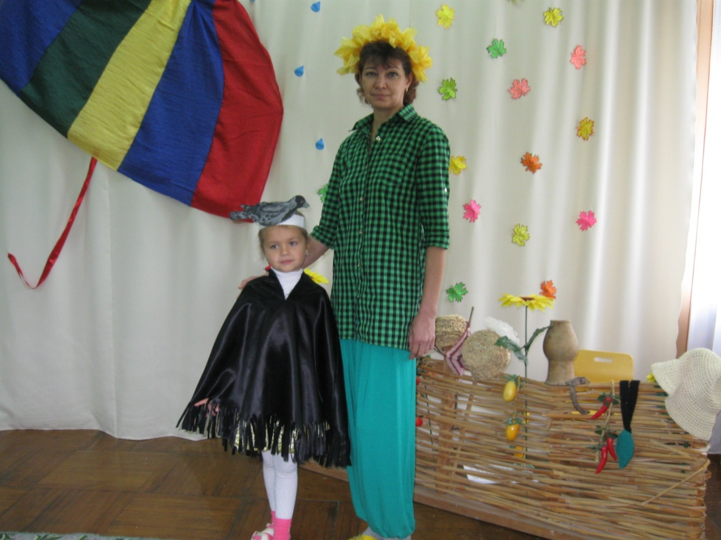
25 октября в нашем детском саду,прошла осенняя Ярмарка «Дары Осени». Участвовали всё группы. Всё было красиво оформлено. Родители постарались на славу. Хочу представить маленький фотоотчёт с Ярмарки.
Собирайся, народ,
Всех ярмарка зовёт!
Вас приглашает щедрая осень,
Приходите, милости просим!
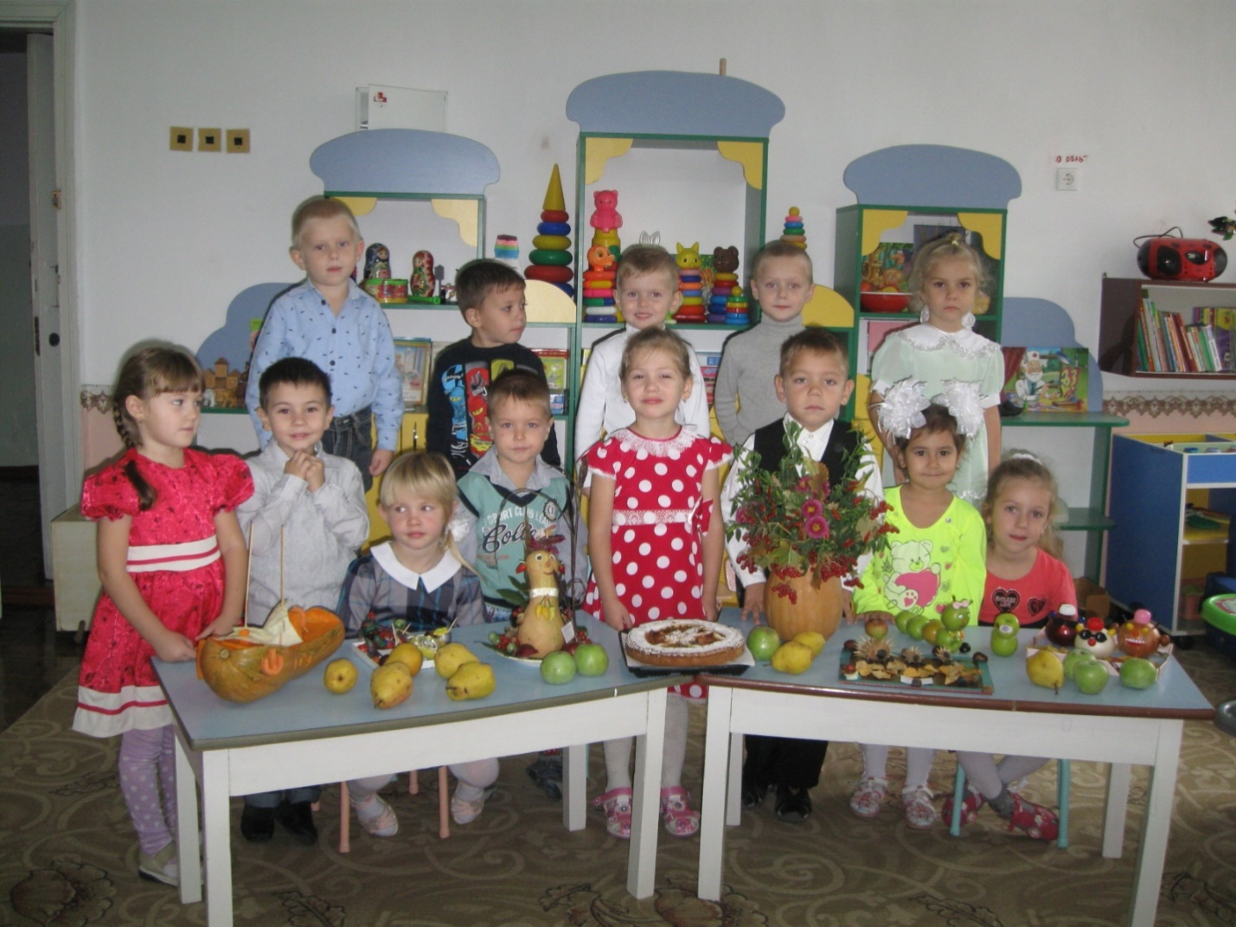

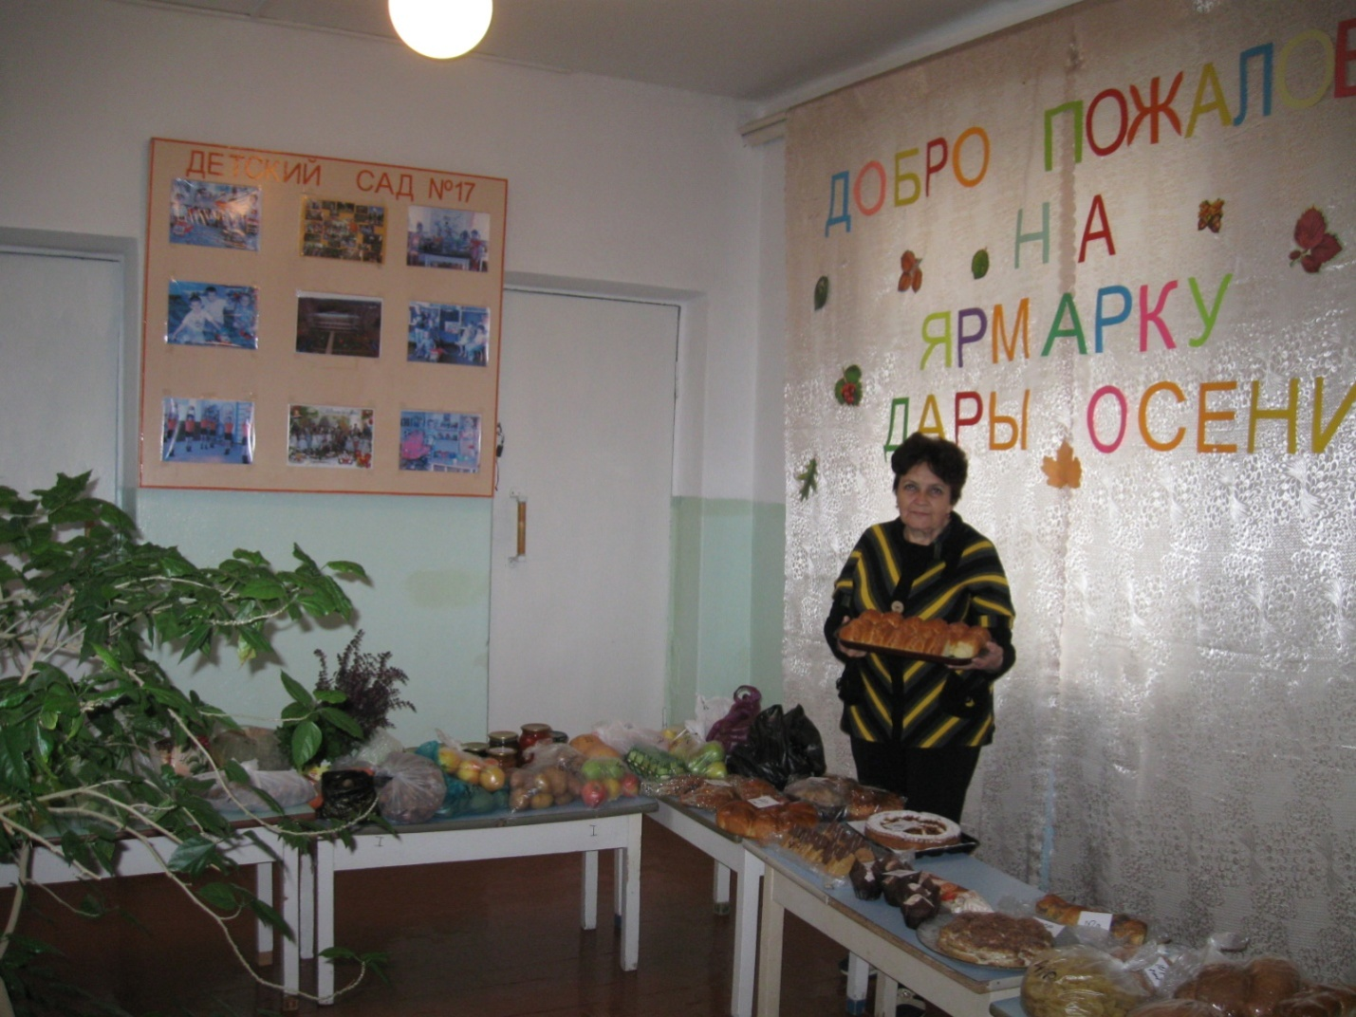
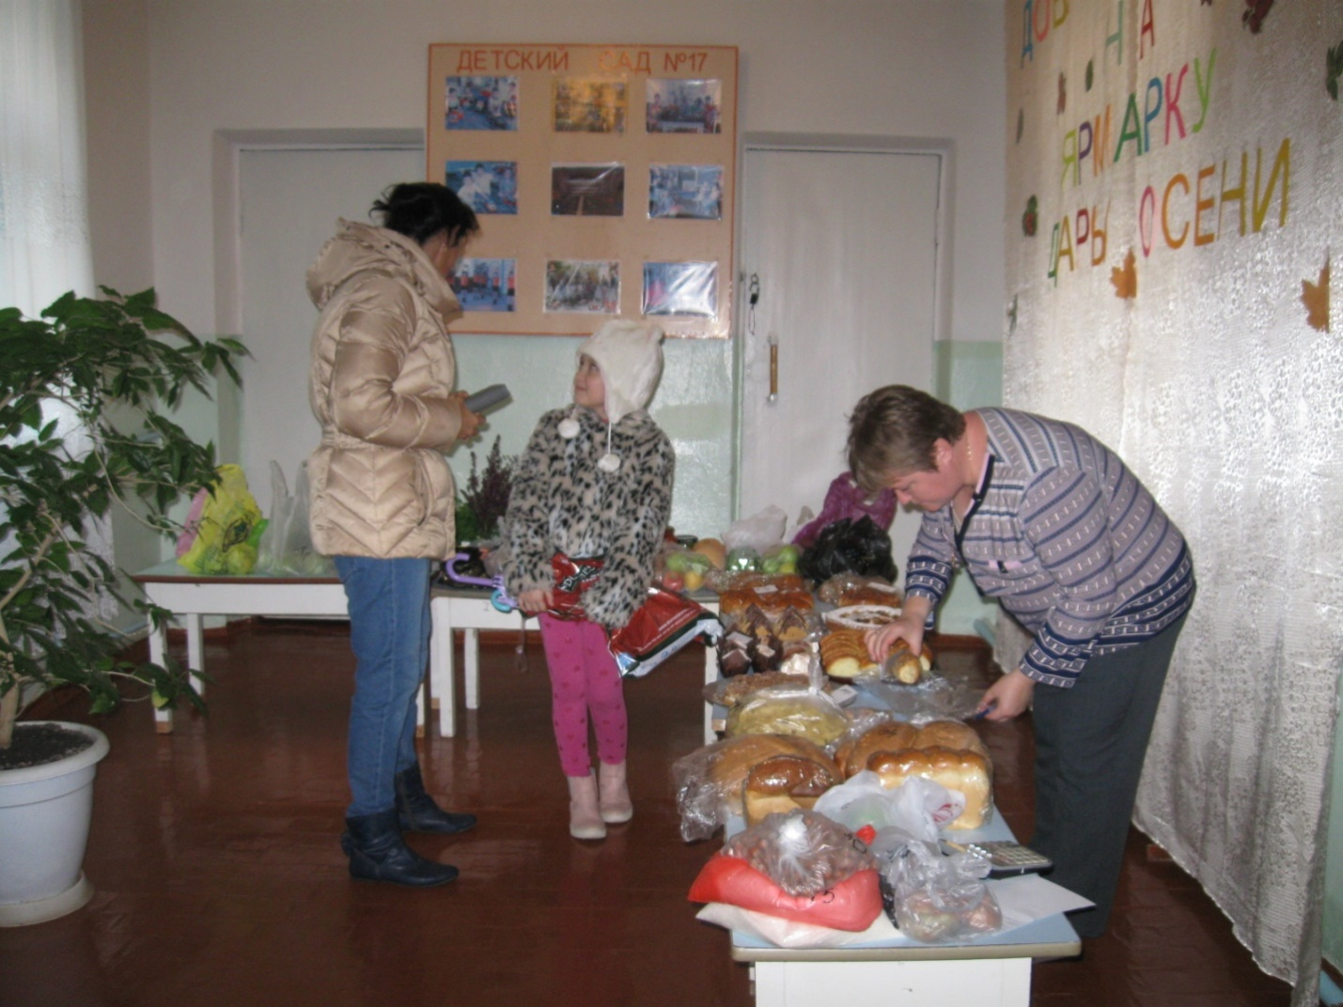

Также родители с детьми изготовили интересные поделки.
